Техническое задание

**Тема РГР:** Заказы на производстве

**Выполнил:** Кочнев Дмитрий Николаевич

**Группа:** ФИ101

**Номер зачетной книжки:** 212092

**Направление:** 02.03.02, «Фундаментальная информатика и информационные технологии»

**Профиль:** «Инженерия программного обеспечения»

# Описание задания

Реализовать базу данных для учета заказов на производстве. База данных должна содержать пять таблиц сущностей: клиент, сотрудник, заказ, товарный раздел заказа и ассортимент магазина. В каждой из таблиц необходимо внести минимум 10 различных сущностей. В базе данных также должны быть определены соответствующие внешние ключи для связей между объектами. Для обеспечения целостности данных необходимо определить триггеры, запрещающие операции, нарушающие целостность данных (например, невозможность удаления сущности, если на нее ссылается другая сущность).

# Структура проекта

1. Таблица "Заказы":

- Идентификатор заказа (Primary Key)

- Номер заказа

- Идентификатор клиента (Foreign Key на таблицу "Клиенты")

- Идентификатор сотрудника (Foreign Key на таблицу "Сотрудники")

- Дата заказа

- Период исполнения

- Дополнительные требования

2. Таблица "Клиенты":

- Идентификатор клиента (Primary Key)

- ФИО клиента

- Номер телефона клиента

- Электронная почта клиента

3. Таблица "Сотрудники":

- Идентификатор сотрудника (Primary Key)

- ФИО сотрудника

- Имя сотрудника

- Должность сотрудника

4. Таблица "Товарный раздел заказа":

- Идентификатор товарного раздела заказа (Primary Key)

- Идентификатор заказа (Foreign Key на таблицу "Заказы")

- Идентификатор товара (Foreign Key на таблицу "Ассортимент")

- Количество товара

5. Таблица "Ассортимент":

- Идентификатор товара (Primary Key)

- Наименование товара

- Цена товара

- Наличие товара

|  |  |  |  |  |
| --- | --- | --- | --- | --- |
| **Тип Сущности** | **Атрибут** | **Тип данных, длинна** | **Ограничения** | **Допустимость Null** |
| Клиент | Код клиента | Integer (целое число) | Первичный ключ | Нет |
| ФИО | Varchar(255) (строка, не более 255 символов) |  | Нет |
| Контактный телефон | Varchar(255) (строка, не более 255 символов) |  | Да |
| Электронный адрес | Varchar(255) (строка, не более 255 символов) |  | Да |
| Сотрудник | Табельный номер | Integer (целое число) | Первичный ключ | Нет |
| ФИО | Varchar(255) (строка, не более 255 символов) |  | Нет |
| Должность | Varchar(255) (строка, не более 255 символов). |  | Нет |
| Ассортимент | № товара | Integer (целое число) | Первичный ключ | Нет |
| Наличие | Integer (целое число) |  | Нет |
| Название | Varchar(255) (строка, не более 255 символов) |  | Нет |
| Стоимость товара | Float(10, 2) (число с плавающей точкой) |  | Нет |
| Заказ | № заказа | Integer (целое число) | Первичный ключ | Нет |
| Дата оформления | Date (Дата) |  | Нет |
| Код клиента | Integer (целое число) |  | Нет |
| Табельный номер сотрудника | Integer (целое число) |  | Нет |
| Период исполнения | Integer (целое число) |  | Да |
| Требования | Text (Текст) |  | Да |
| Товарный раздел | № заказа | Integer (целое число) | Составной первичный ключ | Нет |
| № товара | Integer (целое число) | Нет |
| Количество | Varchar(255) (строка, не более 255 символов) |  | Нет |

# Модель данных

На Диаграммах показаны основные сущности Системы и их взаимосвязь между собой.

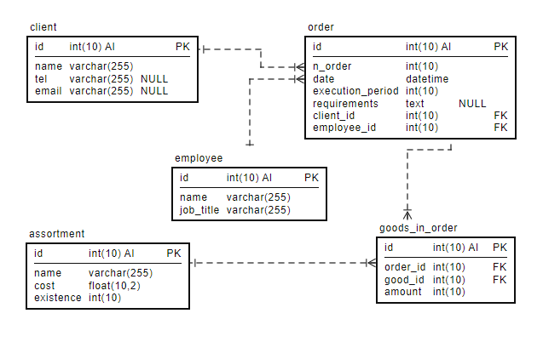

# Технические ресурсы

Разработка производилась с использованием ресурсов:

* DBDesigner – инструмент для онлайн проектирования баз данных,
* MySQL Workbench – инструмент для визуального проектирования баз данных.